Πώς γράφουμε ένα άρθρο



|  |
| --- |
| **Α/ ΒΑΖΟΥΜΕ ΠΑΝΤΑ ΤΙΤΛΟ** |

**Ο τίτλος μας πρέπει είναι:**

* σύντομος
* περιεκτικός, δηλαδή να αφορά στο σύνολο του θέματος κι όχι σε μια επιμέρους πτυχή του.
* πρωτότυπος, για να προσελκύσει το ενδιαφέρον του αναγνώστη, ώστε να διαβάσει το άρθρο μας
* να έχει πιο μεγάλα και έντονα γράμματα, ώστε να ξεχωρίζει από το υπόλοιπο κείμενο

|  |
| --- |
| **Β/ Το κείμενό μας χωρίζεται σε παραγράφους, αν είναι μεγάλο και μπορεί να έχει την ακόλουθη δομή:** |

1. **ΕΙΣΑΓΩΓΗ/ΠΡΟΛΟΓΟΣ** → δίνουμε στο αναγνώστη τις βασικές πληροφορίες, ενημερώνουμε σε γενικές γραμμές για το θέμα μας. Συνήθως αρχίζουμε με μια ενδιαφέρουσα πληροφορία.

Σκοπός μας είναι να εγείρουμε το ενδιαφέρον του αναγνώστη.

1. **ΤΟ ΚΥΡΙΟ ΣΩΜΑ ΤΟΥ ΑΡΘΡΟΥ →** αναπτύσσουμε το θέμα μας, γράφοντας με απλά λόγια το δικό μας κείμενο με τις πληροφορίες που έχουμε συγκεντρώσει. Προσέχουμε αν το άρθρο μας είναι μεγάλο να χωρίζουμε σε παραγράφους.
2. **ΕΠΙΛΟΓΟΣ/ΣΥΜΠΕΡΑΣΜΑ →** καλό είναι να καταλήγουμε σε ένα δικό μας συμπέρασμα, γράφοντας τη γνώμη μας. Μπορούμε να τελειώσουμε με έναν προβληματισμό.

|  |
| --- |
| **Γ/ Το κείμενό μας όμως μπορεί να είναι και πιο μικρό να αποτελείται από μία παράγραφο.** |

**Δεν ξεχνάμε τη δομή της παραγράφου:**

1. **Θεματική πρόταση**
2. **σχόλια/ λεπτομέρειες**
3. **κατακλείδα/συμπέρασμα**

|  |
| --- |
| **Δ/ Έκφραση και γλώσσα** |

* Η προσεκτική και επιμελημένη χρήση της γλώσσας είναι πολύ σημαντική.
* Οι προτάσεις μας πρέπει να είναι σύντομες, απλές, κατανοητές. Μια Μια καλή συνήθεια είναι να διαβάζετε μια πρόταση μόλις τη γράψετε. Είναι σαφής και κατανοητή; Υπάρχουν περιττές λέξεις;

Ο αναγνώστης πρέπει να καταλαβαίνει με την πρώτη ανάγνωση αυτό που διαβάζει.

|  |
| --- |
| **Ύφος** |

Ανάλογα με το θέμα μας το ύφος μας μπορεί να είναι σοβαρό, αντικειμενικό, , αλλά και χιουμοριστικό ή σατιρικό.

**Μπορούμε να στολίσουμε / εμπλουτίσουμε το άρθρο μας με εικόνες, σχέδια, ζωγραφιές.**

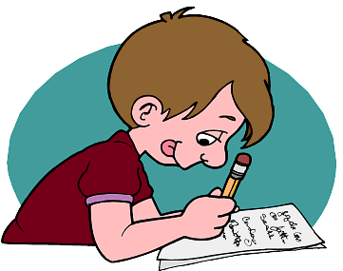

*Επιμέλεια*

*Τσαούση Ελένη*

Δείτε παρακάτω ένα άρθρο που δημοσιεύτηκε στην ηλεκτρονική εφημερίδα της Καθημερινής https://www.kathimerini.gr/society/1080283/o-eortasmos-ton-diakosion-chronon-apo-tin-elliniki-epanastasi-i

Φυσικά τα δικά μας άρθρα θα έχουν πιο απλό περιεχόμενο, λεξιλόγιο και έκφραση. Γράφονται από μαθητές και απευθύνονται σε αυτούς.

**Ο Εορτασμός των Διακοσίων Χρόνων από την Ελληνική Επανάσταση: Η σημασία της εθνικής αυτογνωσίας**

ΠΟΛΥΒΙΑ ΠΑΡΑΡΑ*

28.05.2020 • 12:27

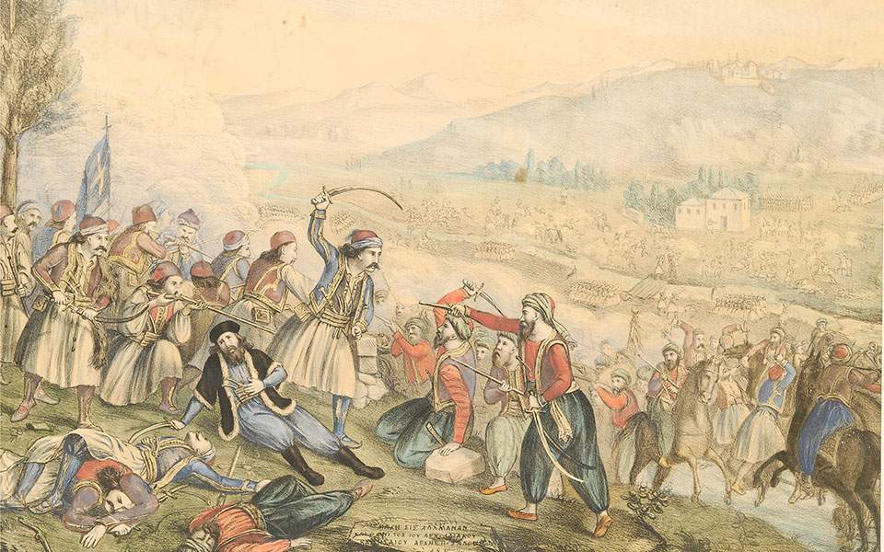

Το 2021 η Ελλάδα και ο Ελληνισμός θα εορτάσουμε την επέτειο των 200 χρόνων από την Επανάσταση του 1821. Ένα γεγονός μεγίστης σημασίας όχι μόνο για τους Έλληνες αλλά για όλα τα έθνη, αφού το ελληνικό έθνος ήταν το πρώτο έθνος στην ιστορία της ανθρωπότητας που σήκωσε το ανάστημα του σε μία αυτοκρατορία και την πολέμησε χωρίς οργανωμένο στρατό και πέτυχε την εθνική ανεξαρτησία του. Η Επανάσταση του 1821 έδωσε στο μακραίωνο ελληνικό έθνος ένα κράτος και το εισήγαγε στην οικογένεια των εθνικών κρατών. Η έκβαση της Επανάστασης, όπως και κάθε αιματηρής επανάστασης δεν φτάνει πάντα πλήρως στο επιδιωκόμενο αποτέλεσμα. Πολιτικά ο Αγώνας δεν μπόρεσε να πετύχει τους δημοκρατικούς στόχους του και η Βαυαροκρατία και απολυταρχία με ξένο ηγεμόνα που επιβλήθηκε επέφερε πολλά δεινά, αλλά η εθνική ανεξαρτησία ήταν γεγονός.

Πώς κατορθώθηκε αυτό το γεγονός της Ανεξαρτησίας; Ποιες ήταν οι πολιτισμικές δυνάμεις του ελληνικού έθνους που οδήγησαν στην δημιουργία ανεξάρτητου έθνους κράτους; Το επίτευγμα του 1821 έρχεται να προστεθεί στην ένδοξη ιστορία του Ελληνισμού, που στην πορεία των αιώνων δημιουργούσε πολιτισμό και επιδείκνυε μία αδιάλειπτη πολιτική ωριμότητα σε σύγκριση με όλα τα άλλα έθνη, ακόμα και όντας υποταγμένο στην Οθωμανική Αυτοκρατορία. Θα δώσω ένα απλό παράδειγμα/ερώτημα για την απόδειξη αυτού του ισχυρισμού. Ποιος μέσος πολίτης ήταν πιο ώριμος πολιτειακά το 1800: ένας Έλληνας του κοινού των Αμπελακίων και της Χίου ή ένας Γάλλος ή Άγγλος ή όποια άλλης εθνότητας θέλετε ακριβώς την ίδια εποχή; Ας στοχαστούμε αυτό το ερώτημα, για να ανατραπεί ο μύθος του υποανάπτυκτου Έλληνα υπό την οθωμανική αυτοκρατορία. Δεν ήταν καθόλου υποανάπτυκτος ο Έλληνας αυτός. Αντίθετα κατείχε την τέχνη της επιχειρηματικότητας και της συλλογικής αλληλεγγύης και της πολιτειακής οργάνωσης μέσα στα κοινά.

Το Σύνταγμα του Ρήγα αλλά και τα Επαναστατικά Συντάγματα ενσωμάτωναν και τους άκληρους πολίτες στο σώμα των πολιτών με πλήρη δικαιώματα. Τα κείμενα αυτά στην ουσία συνέχιζαν την παράδοση των ελληνικών κοινών. Από εκεί αντλούσαν οι Έλληνες την δύναμή τους και από την συνείδηση του έθους τους. Ο Διονύσιος Σολωμός στον Ύμνον Εις την Ελευθερίαν γράφει: Ὦ τρακόσιοι, σηκωθεῖτε/καὶ ξανάλθετε σέ μας·/τὰ παιδιά σας θέλ' ἰδεῖτε/πόσο μοιάζουνε μέ σας. Αρκεί κανείς να μελετήσει τα Αρχεία της Εθνικής Παλιγγενεσίας, για να διαπιστώσει πώς συνδέονταν οι επαναστατημένοι Έλληνες με την μακραίωνη ιστορία τους. Αυτοπροσδιορίζονταν ως «απόγονοι του σοφού και φιλανθρώπου γένους των Ελλήνων» και τους επαναστατημένους Έλληνες η λέξη δημοκρατία δεν τους τρόμαζε, τους ενέπνεε, ενώ εκείνη την εποχή ήταν η πιο απεχθής λέξη στα ανακτοβούλια της Ευρώπης.

Τέλος, ολοκληρώνω την σκέψη μου με την πρόταση να προσεγγιστεί ο επετειακός εορτασμός των διακοσίων χρόνων του Αγώνα πλουραλιστικά, παρουσιάζοντας όλες τις διαφορετικές επιστημονικές απόψεις στον ελληνικό λαό, κι αυτός ας κρίνει. Για αυτόν εξάλλου γίνεται ο εορτασμός. Πιστεύω ότι είναι γόνιμο να αναδειχθεί η σημασία των απαράμιλλων και μοναδικών χαρακτηριστικών του Αγώνα του 1821 από επιστήμονες που έχουν αναλύσει αυτά τα χαρακτηριστικά στο δημοσιευμένο επιστημονικό τους έργο. [...]

Ως επίλογο για την εθνική αυτογνωσία και για την ελευθερία, παραθέτω απόσπασμα από το ποιήμα του Άγγελου Σικελιανού Ωδή στον Μακρυγιάννη:

*«…Ἀπ᾿ τὴ μιά, τὰ λόγια αὐτά Σου χαραγμένα, στρατηγέ μας:  
«Τὴ λευτεριά μας τούτη δὲν τὴν ἥβραμε στὸ δρόμο,  
καὶ δὲ θὰ μποῦμε εὔκολα στοῦ αὐγοῦ τὸ τσόφλι,  
γιατὶ δὲν εἴμαστε κλωσόπουλα, σ᾿ αὐτὸ νὰ ξαναμποῦμε πίσω,  
μὰ ἐγίναμε πουλιὰ καὶ τώρα πιὰ στὸ τσόφλι δὲ χωροῦμε».*